快博使用说明
1、如何登陆快博？
（1）快博地址：
http://k.ifeng.com/
（2）登陆方式：
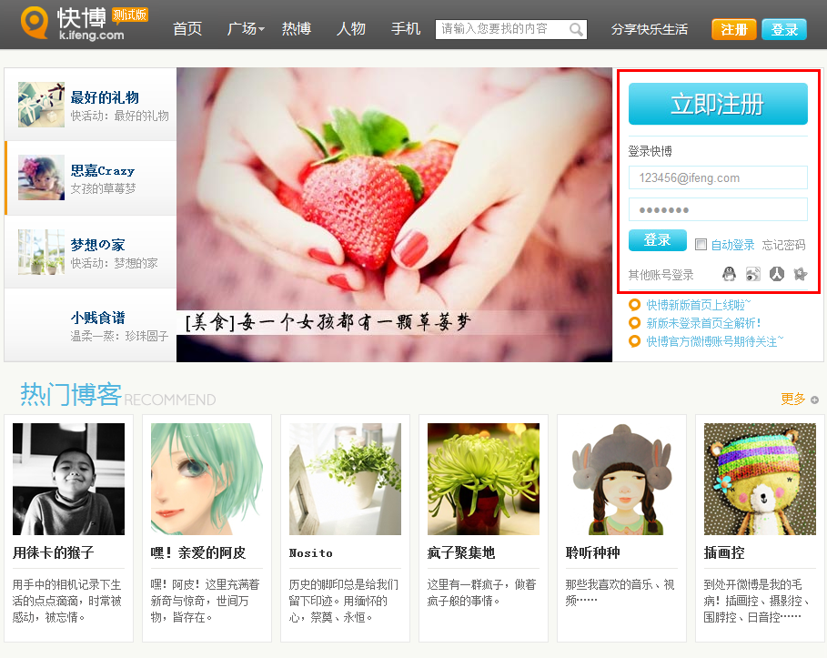

在快博首页右侧输入注册邮箱及密码即可登陆。

2、如何修改个人资料？
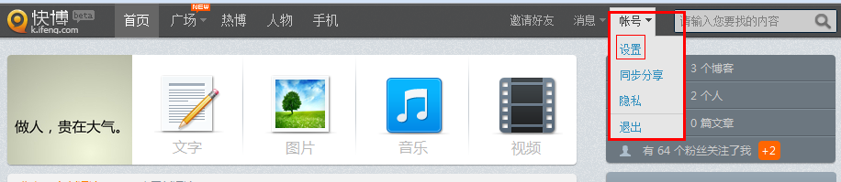

登陆后，在页面最上方的导航条区域点击“账号”下属的“设置”按钮，跳转至下图页面：
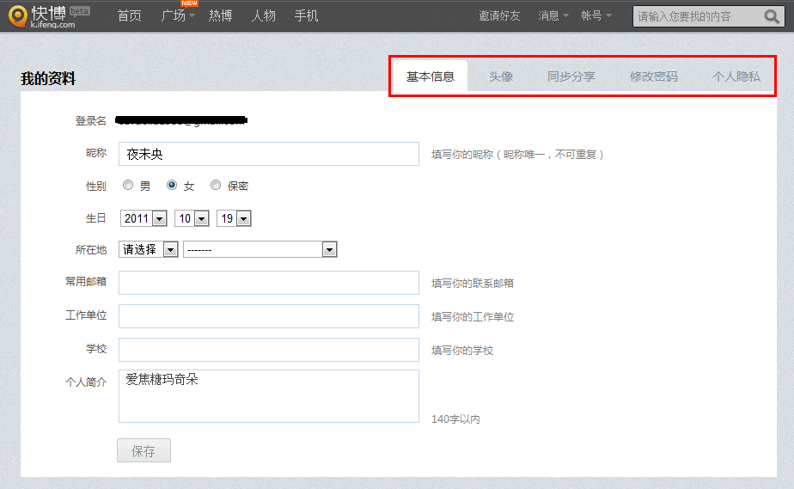

在账号设置页面中，可对用户的基本信息、用户头像、同步分享、密码以及个人隐私进行修改。请注意此处是修改自己的账号信息而不是博客信息。

3、如何将快博内容同步到其他网站？
在账号设置页面中，点击“同步分享”按钮，可设置绑定腾讯微博、新浪微博、人人网、开心网账号，同时可选择是否将原创内容和转发内容同时同步。

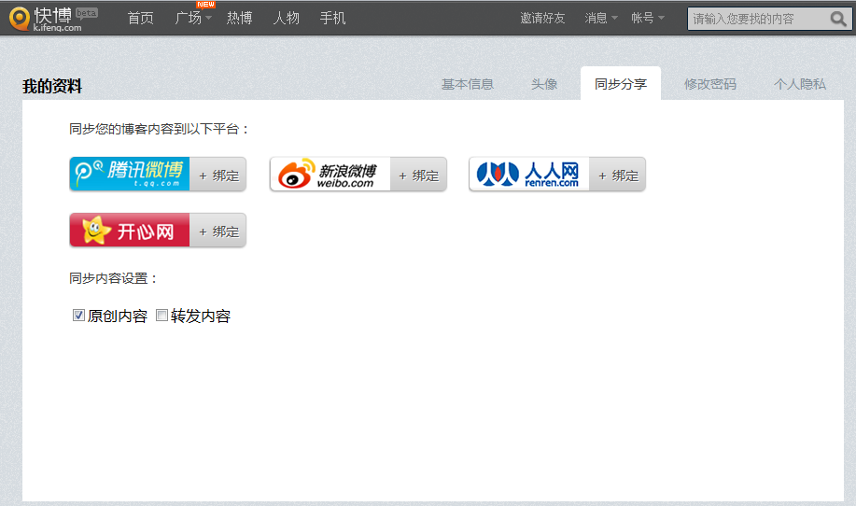

4、如何发布内容？
（1）发布文字

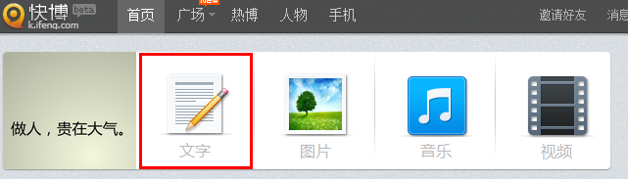

在个人首页，点击“文字”按钮，弹出文字发布框：

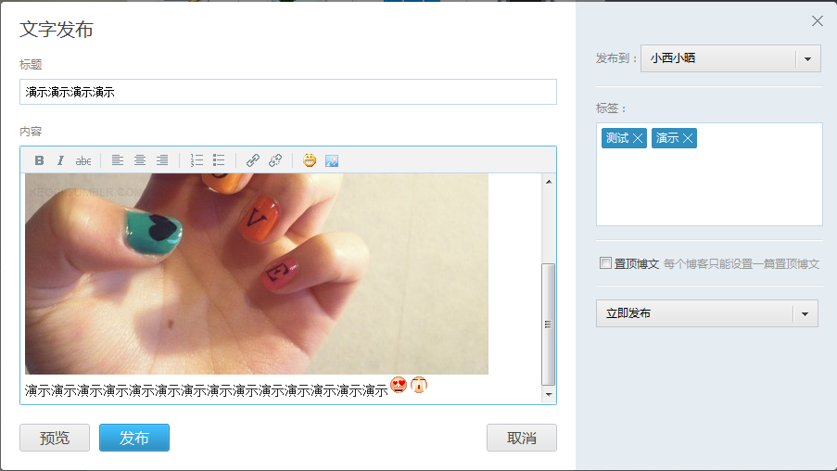

文本框中可选择插入图片及表情。
输入标题、文字内容及相关标签后，点击“发布”按钮即可发布。
在文字输入框内有添加超链接，插入图片和表情等功能。

（2）发布图集
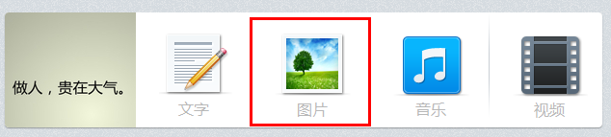
在个人首页，点击“图片”按钮，弹出图片发布框：
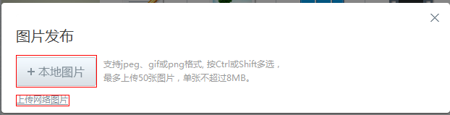

点击“本地图片”按钮可添加本地图片，支持ipeg、gif或png格式，最多上传50张图片，单张不超过8MB。也可点击“上传网络图片”，输入图片网址后上传。

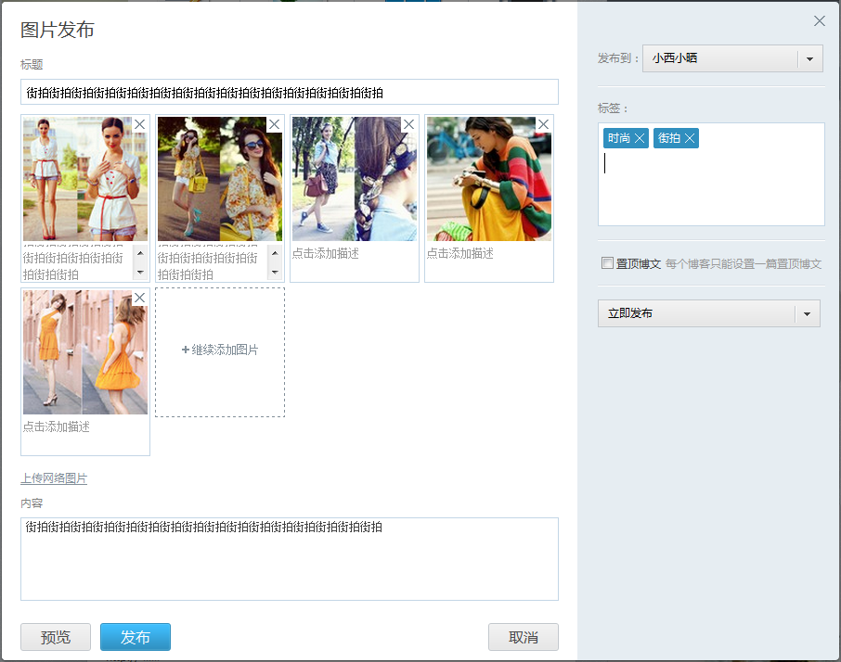

上传图片后，可在每张图片下方输入框内输入图片介绍，添加标题及文字说明，并且添加相关标签后，点击“发布”按钮即可发布。

（3）发布音乐
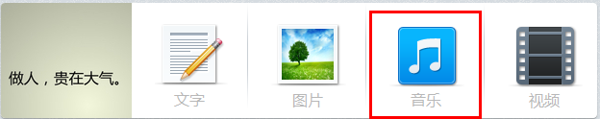
在个人首页，点击“音乐”按钮，弹出音乐发布框：
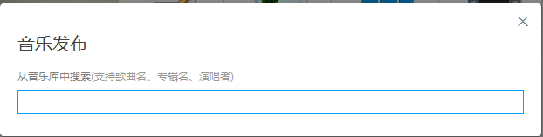
输入歌曲名称并且辨识后见下图：
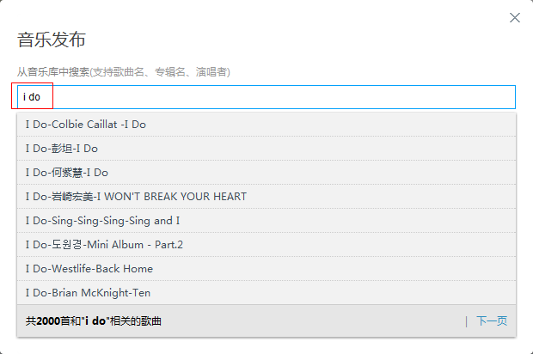
此时点击你想选择的音乐后如下图：
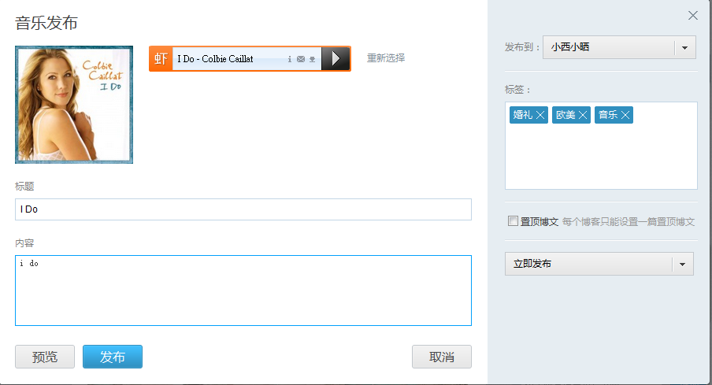
输入文字内容及相关标签后，点击“发布”按钮即可发布。

（4）发布视频
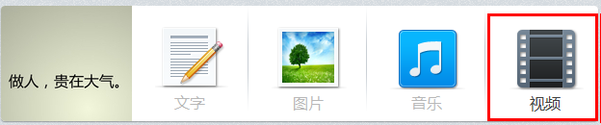

在个人首页，点击“视频”按钮，弹出视频发布框：

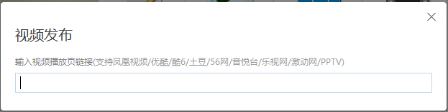

注意：快博内只支持凤凰视频、优酷、酷6、土豆、56网、音悦台、乐视网、激动网以及PPTV的网络链接，不支持本地视频直接上传。若想上传自拍视频，需将本地视频上传至以上支持网站再输入相关播放页链接进行发布。

输入视频播放页链接并识别成功后如下图：
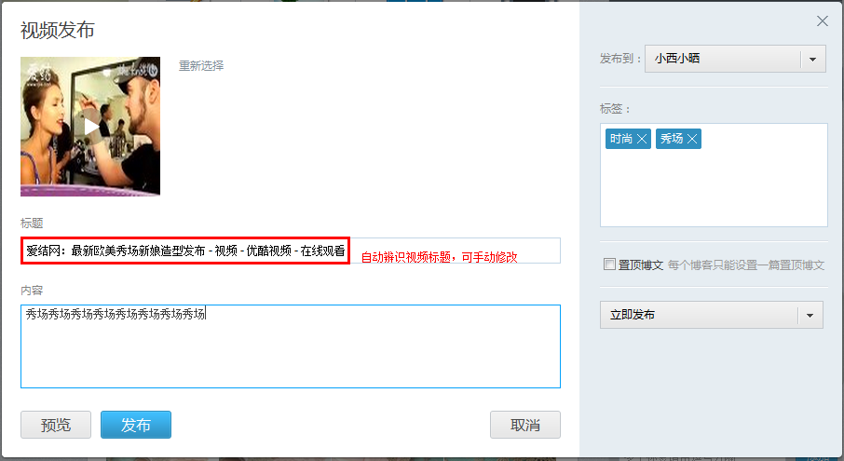

系统自动辨识视频标题，可手动进行修改。输入文字内容及相关标签后，点击“发布”按钮即可发布。

5、如何给文章添加标签？
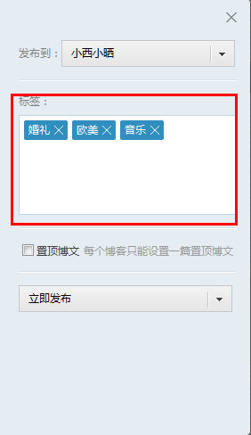
在任意类型发布框的右侧有添加“标签”区域。
如：输入“婚礼”并且回车后，“婚礼”字体变成图中样式即为添加此标签成功。

附：文章标签有什么用？
输入标签越多，就可以在更多的标签页见到用户发布的内容，同时也是华姐参赛能被主办方看到的更多途径
例：“婚礼”标签地址：
http://k.ifeng.com/tag/%E5%A9%9A%E7%A4%BC?type=new
可看到更多相关内容
注：华姐报名的选手请一定添加“华姐2012”的标签，这样您的文章才可以出现在华姐官网的页面上。

6、博客及博客设置
（1）修改博客头像
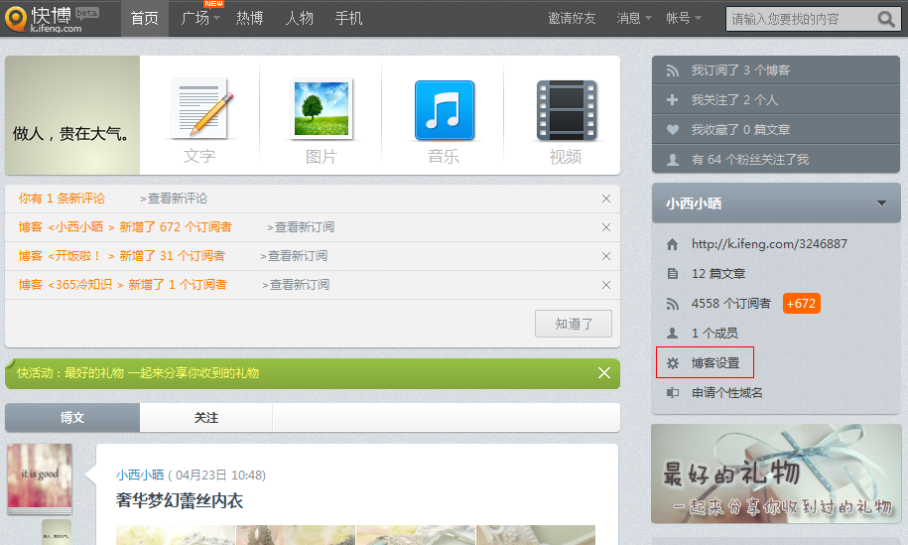

在个人首页右侧点击“博客设置”按钮

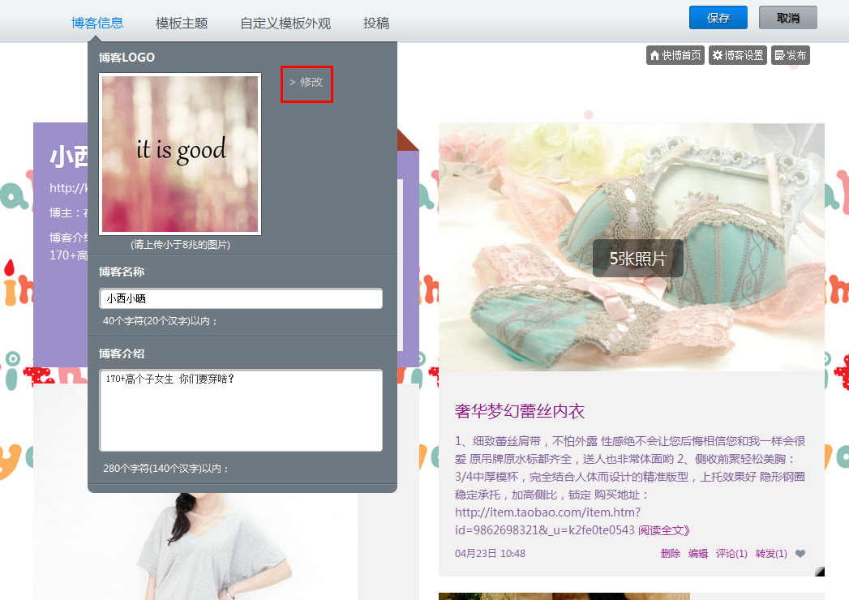
点击红框内的“修改”按钮
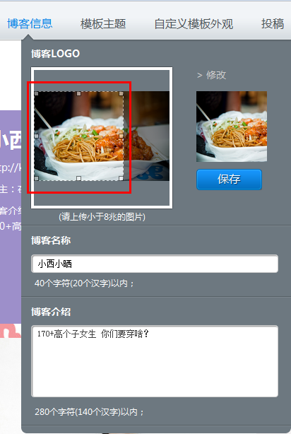

上传图片后，移动虚线选框可改变选取位置。点击“保存”按钮后，博客头像修改成功。此项功能中同时可以修改博客名称以及博客说明。

（2）更换博客模板及自定义模板外观
点击“模板主题”按钮可选择更多模板，如下图：
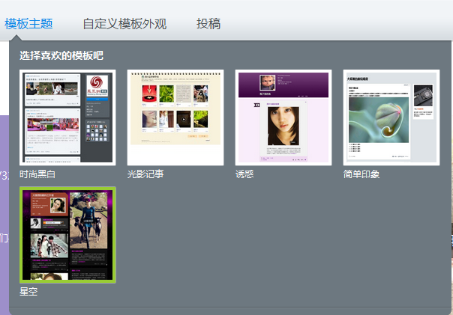

点击“自定义模板”按钮可针对专题模板的背景、字体颜色等进行自定义修改，见下图：
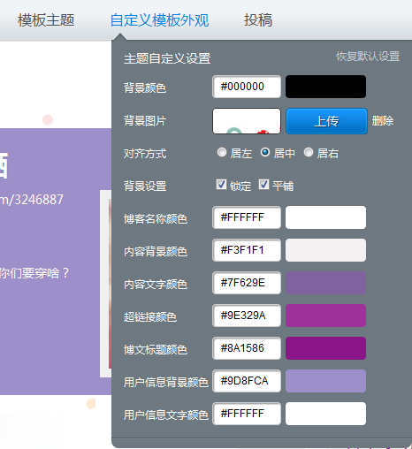

（3）添加新博客及博客信息修改。

在快博中，每个账号底下可以建立10个不同类型的博客。点击前面图中，个人首页右侧的选项“添加新博客”即可，新添加的博客设置与上述相同。

每个账号注册以后会自动开通一个博客，博客名称与账号名称相同，头像为默认头像，大家可以自行修改相关名称及信息，设置方法就是前面介绍的。

7、如何通过手机上传视频？
首先下载并安装手机客户端，目前手机客户端支持iPhone以及Android系统
如下图中所示，在个人首页顶部点击手机，进入客户端下载页面下载

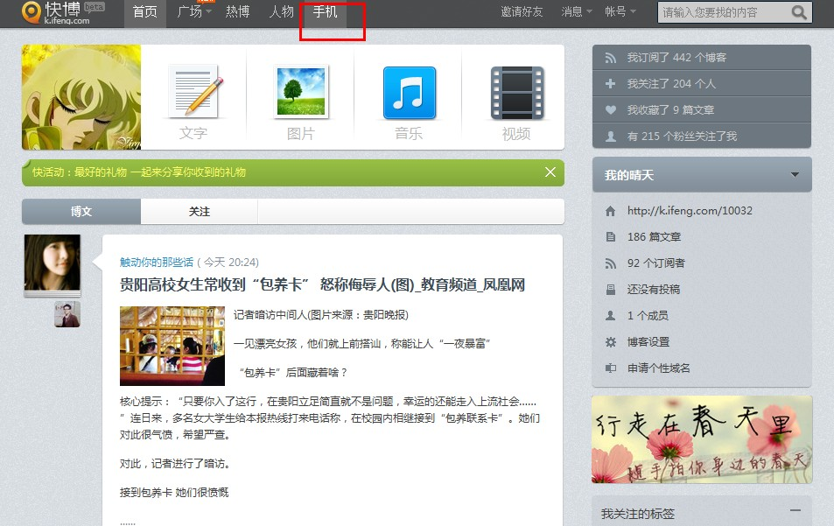

iPhone手机可直接登录App store，搜索“快博”，下载并安装即可。
Android手机可使用豌豆荚、91助手、360手机助手等工具，搜索“凤凰快博”并下载安装。

手机使用方式与网页上基本相同，按提示顺序操作即可。
以Android客户端为例：在手机上下载安装后，登录可出现如下界面：
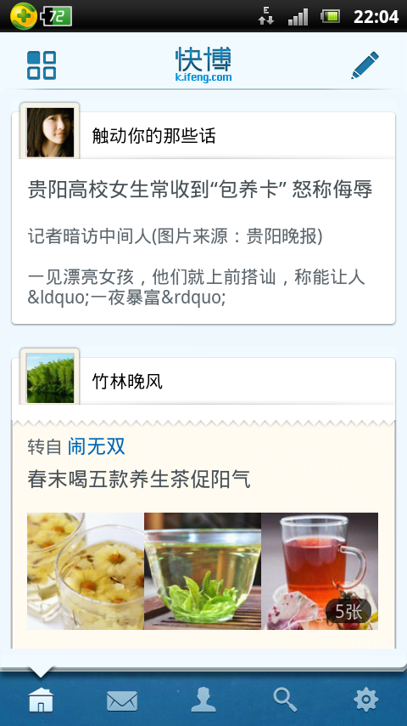
消息功能：可查看评论和私信
设置：可对自己的快博进行设置
账户，可查看自己的博客，订阅数等
首页
点击画笔样的按钮可以进入发布区域
搜索

手机上传视频：

点击发布按钮进入以下页面：
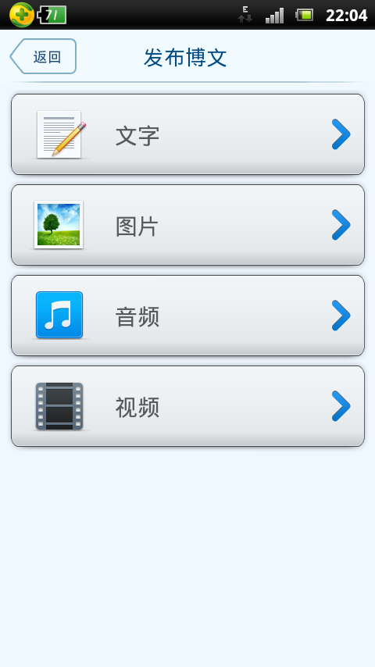

点击视频：进入视频发布页面

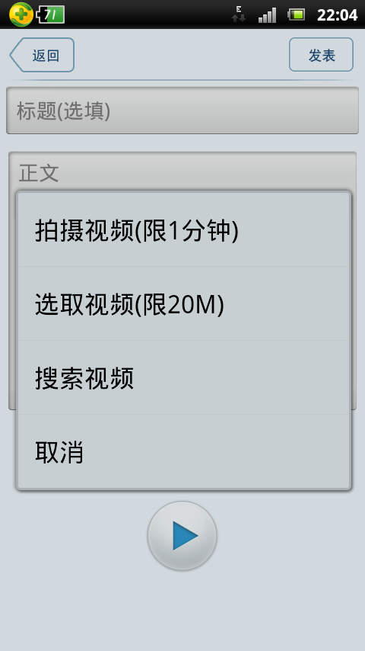

点选进入拍摄视频选项，点击后自动进入手机的摄像画面

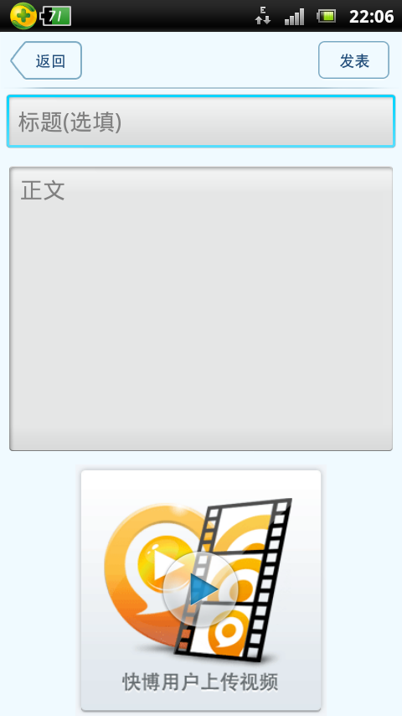

拍摄完成后，出现以上页面，填完标题相关文字说明以后，点击发表，等待客户端提示完成即可。

注意事项：
1、手机自拍上传视频最多限时一分钟，且与手机本身视频限时有关，手机视频拍摄上传后，需要有一定的转码和压缩时间才能发布出去并被其他用户看到，上传的速度也和手机本身及网速有关。
考虑到手机画质的问题，建议报名的选手最好是采用上传到优酷、土豆等视频网站之后再发送快博。
2、手机客户端的基本操作与网页相同，且Android客户端与iPhone客户端操作方式相同。
3、漂亮的博客头像以及博客设置能为您带来更多关注和订阅，以下是几个实例的博客及账号，大家可以参照设计：
http://k.ifeng.com/user/10032
http://k.ifeng.com/user/16354049
http://k.ifeng.com/user/10030
http://k.ifeng.com/user/16398444
http://k.ifeng.com/user/147461
http://k.ifeng.com/user/5575608

4、有任何疑难的问题请拨打以下客服电话：010-85807074
遇到节假日请直接给“快博小秘书”发私信留言

